ГБОУ НАО «СШ №2 г. Н- Мара с углубленным изучением отдельных предметов» - «Детский сад «Теремок»

ФИО: Ткачук Ольга Владимировна
Должность: воспитатель
Группа: старшая

Мероприятие по патриотическому воспитанию
«Русская матрешка»
 | Структурные компоненты | Содержание
1. | Обоснование актуальности | Одним из важнейших направлений нравственного и социально-коммуникативного развития детей дошкольного возраста является патриотическое воспитание. Для решения задачи патриотического воспитания нами разработан и реализован проект «Русская матрешка». Актуальность практики вызвана тем, что в условиях глобализации, развития Интернета, многообразия игр многие современные дети, к сожалению, чрезмерно увлечены компьютерными играми. В то же время существует потребность в сохранении и передаче детям русских народных традиций, одной из которых является матрешка. Знакомство детей с матрешкой, ее историей, способами игры воспитывает в детях любовь и уважение к русской народной культуре, России.
2. | Краткое описание (аннотация) | Воспитательная практика включает в себя проведение с детьми бесед об истории появления матрешки в России, проведение дидактических игр с матрешкой, настольно-печатных игр, театрализации с применением народной игрушки, показ детям компьютерной презентации о матрешке, применение загадок, чтение стихотворений о матрешках и другие формы работы с детьми.
3. | Цель воспитательной практики | Патриотическое воспитание детей дошкольного возраста посредством развития интереса к русскому народному творчеству (на примере русской народной игрушки матрешки).
4. | Задачи | Нами обозначены три группы задач.  Образовательные задачи:  1) расширять представления детей о видах и особенностях русского народного творчества;  2) знакомить с историей и видами росписи матрешки – русской народной игрушки;  3) знакомить со способами игровой деятельности с матрешкой.  Развивающие задачи:  1) развивать интерес к изучению традиций и культуры России;  2) развивать художественно-эстетический вкус;  3) развивать игровую деятельность, мелкую моторику, память и внимательность.  Воспитательные задачи:  1) воспитывать любовь к России, ее традициям и культуре;  2) воспитывать интерес к играм с традиционными игрушками.
5. | Планируемые результаты | Воспитательная практика в виде реализации проекта «Русская матрешка» успешно апробирована нами. Результаты практики состоят в том, что достигнута поставленная цель, решены все поставленные задачи.  У детей значительно возрос интерес к изучению русской народной культуры, народных традиций. У детей сформировались прочные и обширные представлений о русской матрешке, ее видах, особенности росписи, истории, способах игры с матрешкой. В ходе бесед дети выражают чувство любви к России, традициям нашей страны. Кроме того, наблюдается развитие психических процессов у детей, в том числе внимания и памяти.
6. | Целевая аудитория, количество участников | Целевая аудитория:  • дети среднего дошкольного возраста (средняя группа – 4 -5 лет). В данной воспитательной практике принимали участие 20 детей.  • родители воспитанников средней группы (родителям были предложения задания для продолжения знакомства детей с русской матрешкой).
7. | Кадровые ресурсы реализации | Кадровые ресурсы представлены одним воспитателем – автором данной практики, проекта «Русская матрешка» О.В. Ткачук, ГБОУ НАО «СШ №2 (детский сад «Теремок»). Кроме того, родители воспитанников участвовали в процессе знакомства детей с русской матрешкой дома.
8. | Научно-методические ресурсы реализации | Для успешной разработки и реализации воспитательной практики нам потребовалось изучить большой объем методической литературы. Прежде всего, это литература о нравственном и патриотическом воспитании дошкольников. Также это литература о народной культуре и традициях (В.Н. Косарева), о приобщении детей к истокам русской народной культуры (М.Д. Маханева и др.), об эстетическом развитии детей посредством народной культуры (Н.Г. Пантелеева). Кроме того, это книги об истории и видах русской матрешки (С.В. Горожанина).
9. | Материально-технические ресурсы | В целях реализации данной воспитательной практики «Русская матрешка» потребовались следующие ресурсы:  • компьютер и программное обеспечение для создания красочной презентации для детей на тему «Секреты русской матрешки»;  • матрешка (две игрушки, каждая из 8 частей);  • комплект дидактических настольно-печатных игр о матрешке;  • комплект для художественного творчества детей (набор раскрасок «Русская матрешка», акварельные краски, кисточки);  • деревянная заготовка матрешки и гуашевые краски;  • подборка загадок и стихотворений о матрешке.
10 | Ресурсы социального партнерства и проч. | Прежде всего, это поддержка библиотеки п. Лесозавод, в которой присутствуют красочные книги о народном творчестве и иллюстрации матрешек. Кроме того, среди ресурсов следует отметить поддержку со стороны родителей воспитанников.
11 | Формы реализации воспитательной практики (краткое описание) | Демонстрация детям презентации на тему «Секреты русской матрешки». Нами разработана красочная презентация для детей, которая включает в себя 17 слайдов. Показ презентации мы сопровождали рассказом и беседой с детьми об истории русской матрешки, традициях, особенностях росписи и т.д. В ходе презентации дети узнали о том, что русская матрешка появилась в конце 19 века (в 1898 году) в московской игрушечной мастерской «Детское воспитание». Название игрушки «матрешка» произошло от имени Матрена – в старые времена это имя было очень распространено в России. Данное имя вызывало ассоциации с матерью многочисленного семейства.  Также из данной презентации дети узнали о том, что существует несколько видов матрешек, матрешки различаются в зависимости от узора, особенностей росписи, формы. Например, Загорская матрешка контрастная и яркая, она всегда в платке, а из-под платка видны две пряди волос, применяются простые приемы росписи. Существует Семеновская матрешка, она более вытянутая, у нее черные волосы и яркий фартук с цветами, например, с розами. Сергиево-Посадская матрешка приземистая, плотная, изображает персонажей басен, исторических событий, сказок. Кроме того, есть множество современных матрешек со своим стилем росписи.  Игровая деятельность с матрешкой (знакомство). Показали детям матрешку, дали возможность поиграть с ней, разобрать и снова собрать. Этой возможностью с радостью воспользовались все дети группы.  Рассматривание книг и иллюстраций о матрешке. Мы взяли в библиотеке несколько книг о матрешках, показывали иллюстрации в книгах детям и проводили беседы. Так у детей одновременно формировался интерес к народному творчеству и к книгам.  Проведение дидактических игр о матрешке. Например, в дидактической игре «Расставь матрешек по росту» детям был предложен комплект плоскостных изображений матрешек, их нужно было расположить в ряд по росту. Сначала матрешки нужно было расположить по убыванию, а затем по возрастанию. В дидактической игре на липучках «Собери матрешки из половинок» детям предлагалось найти части матрешек и прикрепить их правильно к игровому полю так, чтобы получилось целостное изображение матрешки в соответствии с ее орнаментом. Во время дидактических игр с матрешками у детей развивался интерес к народному творчеству, художественный вкус, внимание.  Организация сюжетно-ролевых игр и театрализации с матрешкой. Дети играли с матрешками. Разыгрывали настольный театр, в ходе которого матрешки ходили друг к другу в гости, общались, выполняли бытовые действия. Дети разыгрывали сюжеты, которые им предложил воспитатель, а также самостоятельно придумывали сюжеты для игр с матрешкой. В таких играх принимали участие также и сказочные персонажи.  Загадывание детям загадок о матрешке, чтение и заучивание стихотворений о матрешке. Дети отгадывали загадки, с удовольствием выучили и рассказали стихотворения. В ходе заучивания и рассказа стихотворений развивалась устная речь детей, а также память.  Раскрашивание детьми на занятии плоскостной матрешки (изобразительная деятельность детей). Мы подготовили комплект раскрасок и акварельные краски для всех детей группы. Дети по образцу раскрашивали матрешек на занятии.  Создание настоящей матрешки детьми (коллективная творческая деятельность детей). Мы принесли в группу деревянную заготовку матрешки. Предложили детям раскрасить ее гуашевыми красками. Дети создавали рисунок по образцу. Работа была коллективной, каждый ребенок нарисовал отдельный элемент. В итоге получилась коллективная творческая работа – настоящая матрешка, созданная детьми в группе. На раскрашивание всех матрешек потребовалось несколько занятий, детям было интересно.  Организация мини-музея «Русская матрешка – история и традиции». Вместе с детьми создали мини-музей, которые наполнили такими экспонатами, как игрушки-матрешки, дидактические печатные игры о матрешках, книги о матрешках, иллюстрации.  Работа с родителями. Мы порекомендовали родителям приобрести матрешки для своих детей, родители с радостью поддержали эту идею. В настоящее время дети играют с матрешками не только в группе детского сада, но и у себя дома.
12 | Период реализации | Воспитательная практика на тему «Русская матрешка» была реализована с детьми среднего дошкольного возраста в период с 1 октября до 1 декабря 2024 года.
13 | Результаты реализации (количественные и качественные) | Количественные результаты. Чтобы выявить эффективность практики «Русская матрешка», нами дважды была проведена диагностика детей (первичная диагностика в сентябре 2024 года, повторная диагностика в декабре 2024 года). Диагностика проводилась индивидуально с каждым ребенком в форме беседы, результаты диагностики по каждому ребенку заносились нами в протокол. Диагностическая беседа включала в себя два блока вопросов детям. Первый блок (когнитивный) – определение знаний детей матрешке, ее составе, видах, истории, способах игры и т.д. Второй блок (эмоциональный) включал в себя вопросы на определение отношения детей к народным традициям, народным игрушкам, народному творчеству.  В ходе первичной диагностики 5% детей показали высокий уровень знаний (когнитивный блок), 35% детей – средний уровень, 60% детей – низкий уровень. Повторная диагностика знаний детей показала: количество детей с высоким уровнем увеличилось с 5% до 75%, количество детей со средним уровнем стало 25%, детей с низким уровнем не было.  В ходе первичной диагностики 25% детей показывали высокий уровень интереса к народному творчеству (эмоциональный блок), 70% детей – средний уровень, 5% детей – низкий уровень. Повторная диагностика: высокий уровень выявлен у 100% детей.  Качественные результаты. Дети стали проявлять высокий интерес к изучению русской народной культуры, народного творчества, в том числе к матрешкам. У детей сформировались знания об истории, видах матрешек. Дети стали играть с матрешками в сюжетно-ролевые игры. Дети попросили своих родителей приобрести им матрешки для игр дома. Дети выразили желание познакомиться и с другими народными игрушками, декоративным народным творчеством.
14 | Дополнительные материалы (рисунки, диаграммы, таблицы и т.п.) | Результаты диагностики мы оформили наглядно в виде диаграмм.  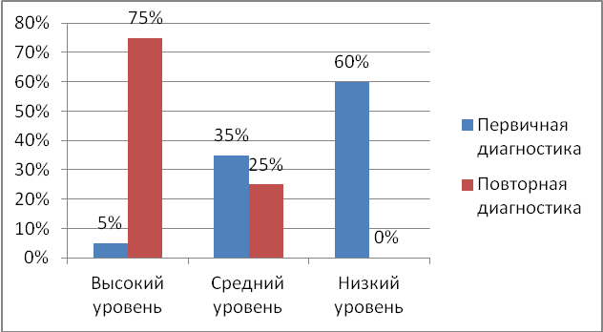  Динамика знаний детей о матрешке (когнитивный блок)  Наблюдается положительная динамика уровня знаний детей о матрешках.  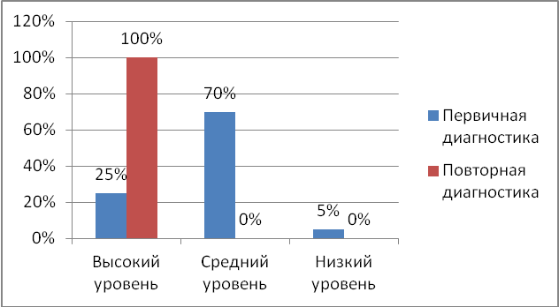  Динамика интереса детей к народному творчеству (эмоциональный блок)    Дидактическая игра «Расставь матрешек по росту»
15 | Использованная литература, ссылки, сайты | 1. Горожанина С.В. Русская матрешка. М.: Интербук-бизнес, 2020. 208 с.  2. Косарева В.Н. Народная культура и традиции. М.: Учитель, 2021. 159 с.  3. Маханева М.Д., Князева О.Л. Приобщение детей к истокам русской народной культуры. М.: Детство-Пресс, 2020. 304 с.  4. Пантелеева Н.Г. Народная культура в эстетическом развитии дошкольников. М.: Детство-Пресс, 2021. 176 с.

